Поздравляем победителя и призера
Лыжных гонок среди 5–х классов!
Баринов Владислав – 1 место, Шимарев Илья – 3 место!
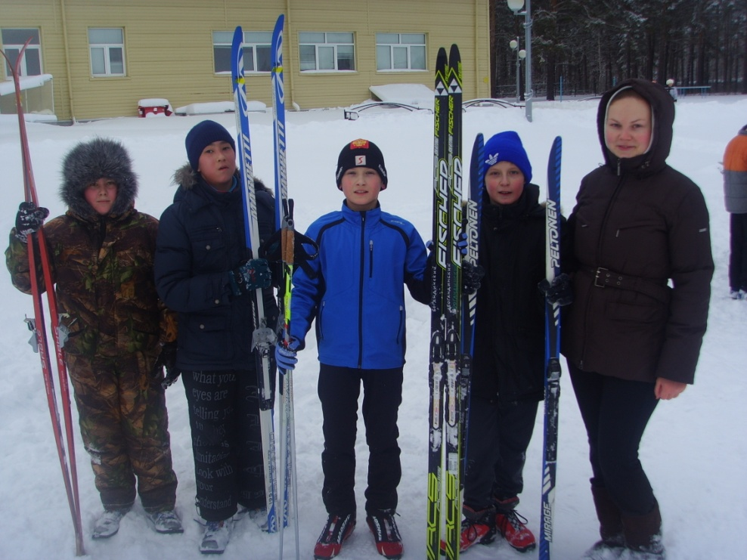

Поздравляем Чечеленко Ксению за 3 место
в конкурсе «Ученик года – 2015»! Молодец!
